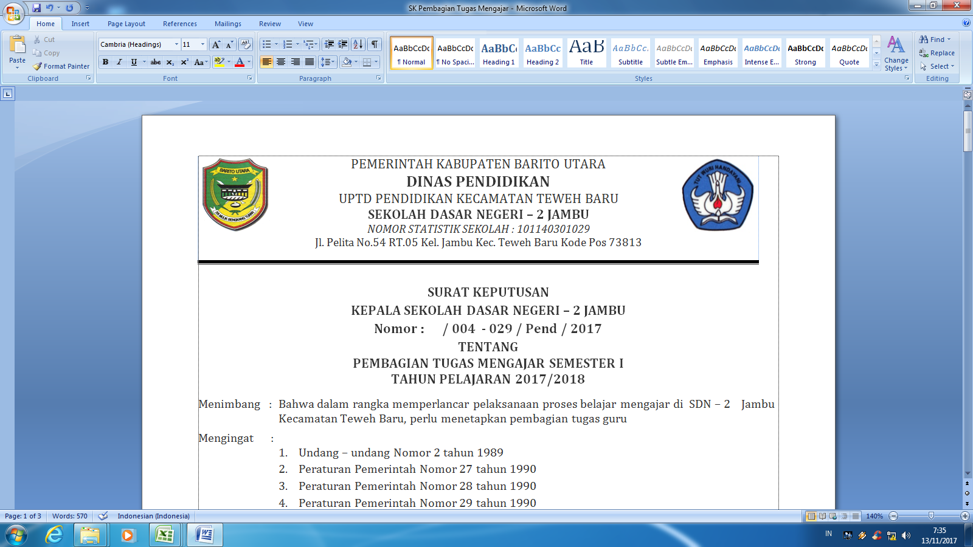PEMERINTAH KABUPATEN BARITO UTARA

**DINAS PENDIDIKAN**

KORWIL PENDIDIKAN KECAMATAN TEWEH BARU

**SEKOLAH DASAR NEGERI – 2 JAMBU**

**NPSN : 30201021** **NSS : 101140301029**

JL. Pelita No.54 RT.05 Kel. Jambu, Kec. Teweh Baru Kode Pos 73813

*Website: sdnduajambu.sch.id E-mail: sdnduajambu02@gmail.com*

**PERATURAN SD NEGERI 2 JAMBU**

**TENTANG TATA TERTIB**

**PESERTA DIDIK SD NEGERI 2 JAMBU**

**Menimbang :**

1. Bahwa pendidikan nasional bertujuan untuk mengembangkan potensi peserta didik agar menjadi manusia yang beriman dan bertaqwa kepada Tuhan Yang Maha Esa, berakhlak mulia, sehat jasmani dan rohani, berilmu, cakap, kreatif, dan mandiri, serta menjadi warga negara yang demokratis dan bertanggung jawab.
2. Bahwa pola pikir, sikap, dan perilaku yang baik dan benar pada diri siswa dalam memahami, mematuhi, serta melaksanakan berbagai norma dan peraturan baik di sekolah, masyarakat, maupun dalam kehidupan berbangsa dan bernegara, memegang peranan penting untuk keberhasilan pembangunan nasional.
3. Bahwa demi terjaminnya kehidupan di sekolah yang tertib dan aman sesuai dengan maksud yang terkandung di dalam Ketahanan Sekolah, Wawasan Wiyata Mandala, dan penegakan disiplin nasional sebagaimana tercantum pada poin a dan b, dipandang perlu menetapkan Peraturan Sekolah tentang Tata Tertib Siswa di SD Negeri 2 Jambu.

# Mengingat :

1. Undang-Undang Nomor 23 Tahun 2002 tentang Perlindungan Anak.
2. Undang-Undang Nomor 20 Tahun 2003 tentang Sistem Pendidikan Nasional.
3. Permendikbud Nomor 20 Tahun 2016 tentang Standar Kompetensi Lulusan.
4. Permendikbud Nomor 21 Tahun 2016 tentang Standar Isi.
5. Permendikbud Nomor 22 Tahun 2016 tentang Standar Proses.
6. Permendikbud Nomor 23 Tahun 2016 tentang Standar Penilaian.
7. Permendikbud Nomor 71 Tahun 2013 tentang Buku Teks Pelajaran
8. Peraturan Menteri Pendidikan Nasional Nomor 39 Tahun 2008 tentang Pembinaan Kesiswaan.

# Menetapkan :

**PERATURAN SEKOLAH TENTANG**

**TATA TERTIB PESERTA DIDIK SD NEGERI 2 JAMBU**

**TAHUN PELAJARAN 2020/2021**

**PENDAHULUAN**

Pendidikan Nasional berfungsi untuk mengembangkan kemampuan peserta didik dan membentuk watak serta peradaban bangsa yang bermartabat dalam rangka mencerdaskan bangsa, mengembangkan potensi peserta didik agar menjadi manusia yang beriman dan bertakwa kepada Tuhan Yang Maha Esa, berakhlak mulia, sehat, cakap, kreatif, mandiri dan menjadi warga negara yang demokratis serta bertanggung jawab.

Untuk mencapai tujuan pendidikan nasional diperlukan sekolah yang tertib, aman, nyaman, serta menyenangkan sebagai prasyarat agar peserta didik dapat belajar secara optimal. Kondisi sekolah yang demikian dapat terjadi jika disiplin di sekolah berjalan dengan baik.

Dalam rangka mewujudkan iklim belajar di SD Negeri 2 Jambu yang kondusif diperlukan tata tertib peserta didik sebagai pedoman yang mencakup hak, kewajiban, larangan dan sanksi bagi seluruh peserta didik SD Negeri 2 Jambu.

# BAB I

# KETENTUAN UMUM

**Pasal 1**

**Pendefinisian**

1. Pedoman adalah batasan-batasan atau ketentuan tentang sesuatu.
2. Tata tertib peserta didik SD Negeri 2 Jambu adalah susunan peraturan-peraturan yang berkaitan dengan disiplin yang harus dipatuhi oleh seluruh peserta didik SD Negeri 2 Jambu.
3. Peserta didik SD Negeri 2 Jambu adalah seluruh murid yang terdaftar sebagai peserta didik SD Negeri 2 Jambu dan memiliki nomor induk peserta didik.
4. Kepala sekolah adalah pimpinan tertinggi di SD Negeri 2 Jambu yang menjadi penanggung jawab pelaksanaan semua aturan di lingkungan SD Negeri 2 Jambu.
5. Wakil kepala sekolah yang ditunjuk oleh kepala sekolah dalam peraturan ini adalah orang yang memiliki jabatan di sekolah yang terkait langsung dengan bidang kesiswaan.
6. Pembina (dalam hal tata tertib) adalah orang–orang yang diberi wewenang untuk mengamati pelaksanaan tata tertib dan berhak menasehati, menegur, dan memberi peringatan jika terjadi penyimpangan dalam pelaksanaannya.
7. Hak adalah sesuatu yang menjadi milik atau diterima setiap peserta didik SD Negeri 2 Jambu tanpa kecuali.
8. Kewajiban adalah sesuatu yang harus dilakukan atau ditaati oleh seluruh peserta didik SD Negeri 2 Jambu tanpa kecuali.
9. Pedoman berpakaian adalah batasan-batasan atau ketentuan tentang seragam sekolah, cara berpakaian dan aturan dalam berpakaian bagi seluruh peserta didik SD Negeri 2 Jambu.
10. Pedoman kehadiran adalah batasan-batasan hadir atau datang di sekolah.
11. Sopan santun adalah perilaku yang baik berdasarkan norma-norma yang berlaku di SD Negeri 2 Jambu.
12. Sanksi adalah memberikan atau menganugerahi sesuatu sebagai imbalan atau balasan terhadap suatu perubahan dalam hal ini cenderung diakibatkan oleh perbuatan yang melanggar tata tertib.
13. Penghargaan adalah pemberian nilai atau menganugerahi sesuatu sebagai imbalan atau balasan terhadap suatu perbuatan dalam hal ini cenderung diakibatkan oleh perbuatan yang positif dan membawa nama baik sekolah.
14. Jadwal belajar adalah suatu daftar yang harus dipatuhi oleh seluruh warga SD Negeri 2 Jambu dalam pelaksanakan proses kegiatan belajar mengajar.
15. Ketertiban adalah kondisi dinamis yang menimbulkan keserasian, keselarasan dan keseimbangan dalam tata kehidupan bersama sebagai makhluk Tuhan Yang Maha Esa.
16. Sekolah adalah lembaga pendidikan formal, tempat berlangsungnya proses belajar mengajar untuk mencapai tujuan pendidikan.
17. Pendidikan adalah suatu usaha sadar yang bertujuan mengembangkan kepribadian dan kemampuan akademis.
18. Disiplin adalah sikap mental yang mengandung kerelaan, mematuhi tugas sesuai ketentuan dan norma-norma yang berlaku.
19. Penegak tata tertib ini terdiri atas unsur kepala sekolah, guru dan tenaga kependidikan.

**Pasal 2**

**Seragam Siswa**

|  |  |  |  |  |
| --- | --- | --- | --- | --- |
| **No** | **Hari** | **Baju** | **Celana** | **Asesoris** |
| 1 | Senin | * Seragam putih lengan pendek dimasukkan ke dalam celana/rok. * Busana muslimah: Seragam putih lengan panjang dimasukan kedalam rok, kerudung putih. | * Pria : celana merah * Wanita : rok merah | Sepatu dan tali warna hitam polos. Rompi, topi, dasi, ikat pinggang warna hitam, dan kaus kaki warna putih. |
| 2 | Selasa | * Seragam putih lengan pendek dimasukkan ke dalam celana/rok. * Busana muslimah: Seragam putih lengan panjang dimasukan kedalam rok, kerudung putih. | * Pria : celana merah * Wanita : rok merah | Sepatu dan tali warna hitam polos. Rompi, topi, dasi, ikat pinggang warna hitam, dan kaus kaki warna putih. |
| 3 | Rabu | * Seragam batik lengan pendek dimasukkan ke dalam celana/rok. * Busana muslimah: Seragam batik lengan panjang dimasukkan ke dalam rok, kerudung merah. | * Pria : celana merah * Wanita: rok merah | Sepatu dan tali warna hitam polos. Ikat pinggang warna hitam, dan kaus kaki warna putih.  ` |
| 4 | Kamis | * Seragam batik lengan pendek dimasukkan ke dalam celana/rok. * Busana muslimah: Seragam batik lengan panjang dimasukkan ke dalam rok, kerudung merah. | * Pria : celana merah * Wanita: rok merah | Sepatu dan tali warna hitam polos. Ikat pinggang warna hitam, dan kaus kaki warna putih. |
| 5 | Jum’at | * Kaos olahraga lengan pendek. * Busana muslimah: Kaos olahraga lengan panjang, kerudung hitam. | * Pria & Wanita: celana olahraga | Sepatu bebas |
| 6 | Sabtu | * Seragam pramuka lengan pendek. * Busana muslimah: Seragam pramuka lengan panjang, kerudung coklat. | * Pria : celana coklat * Wanita: rok coklat | Sepatu dan tali warna hitam polos. Ikat pinggang warna hitam, dan kaus kaki warna putih dan atribut pramuka. |

**BAB II**

**HAK DAN KEWAJIBAN**

**Pasal 3**

**Hak Peserta Didik**

**Peserta Didik berhak :**

1. Memperoleh pelayanan pembelajaran yang adil dan merata.
2. Memperoleh pelayanan pendidikan sesuai dengan bakat, minat dan kemampuan yang dapat diakomodir oleh sekolah.
3. Mendapatkan pelayanan informasi pendidikan yang sesuai dengan perkembangan.
4. Mendapatkan perlakuan yang adil sesuai dengan aturan yang berlaku.
5. Menyampaikan usul/ saran untuk kebaikan sekolah.

# Pasal 4

# Kewajiban Peserta Didik

**Peserta Didik Wajib :**

1. Hadir di sekolah tepat waktu (pukul 06.30 WIB s/d selesai)
2. Selama jam sekolah, peserta didik wajib berada dilingkungan sekolah.
3. Selama mengikuti KBM Peserta didik wajib membawa perlengkapan belajar.
4. Mengenakan seragam SD Negeri 2 Jambu sesuai dengan ketentuan pada pasal 2.
5. Mengikuti program sekolah yang diperuntukkan bagi siswa (seperti: MPLS dan lain-lain)
6. Memilih (minimal satu, maksimum dua) program ekstrakurikuler yang sesuai bakat dan minat, serta mengikuti kegiatan ekskul tersebut sesuai jadwal.
7. Berperan aktif dalam kegiatan program 7 K, baik di dalam kelas maupun di lingkungan sekolah.
8. Mengikuti upacara bendera setiap Senin atau hari-hari besar nasional dengan tertib.
9. Mengikuti kegiatan hari besar nasional dan keagamaan dengan tertib.
10. Menjaga, memelihara, dan menjujung tinggi *Branding* sekolah.
11. Menjaga dan bertanggung jawab terhadap barang-barang berharga milik pribadi.
12. Menjaga dan memelihara sarana dan prasarana sekolah
13. Bersikap sopan, santun, dan hormat terhadap orang tua, guru, karyawan, teman, serta masyarakat lainnya.
14. Pada waktu pulang sekolah peserta didik wajib langsung pulang ke rumah, kecuali mengikuti kegiatan Ekstrakurikuler sesuai jadwal yang sudah ditentukan.
15. Peserta didik yang meninggalkan sekolah sebelum waktunya wajib mendapat ijin dari guru piket dengan persetujuan guru wali kelas/ kepala sekolah dibuktikan dengan surat ijin.
16. Peserta didik yang tidak dapat hadir kesekolah karena sesuatu hal, wajib memberitahukan kesekolah melalui surat ijin yang ditandatangani oleh orang tua atau wali, Jika surat ijin belum dapat disampaikan pada hari itu maka orang tua/wali harus menelpon wali kelas tidak boleh melalui sms atau *WhatsApp*.
17. Peserta didik yang tidak hadir kesekolah karena sakit selama 3 hari atau lebih berturut-turut, wajib melengkapi dengan surat ijin/cuti dari dokter.
18. Peserta didik yang tidak dapat hadir kesekolah karena sesuatu hal (bukan sakit) lebih dari 2 hari berturut-turut, sebelumnya wajib mendapat dispensasi dari Kepala Sekolah.
19. Peserta didik wajib melaksanakan protokol kesehatan 5M (Memakai masker, Mencuci tangan, Menjaga jarak, Menghindari kerumunan, Mengurangi mobilitas).

# BAB III

# LARANGAN

**Pasal 5**

**Larangan Peserta Didik**

**Peserta didik dilarang :**

1. Meninggalkan kelas selama jam pelajaran berlangsung, kecuali seizin guru kelas.
2. Berada di kantin pada jam belajar.
3. Mencoret-coret dan atau merusak fasilitas sekolah.
4. Mengaktifkan *handphone*, laptop pada saat KBM dan ujian kecuali diizinkan oleh guru
5. Menyontek, menanyakan atau memberikan jawaban dalam setiap ujian.
6. Memakai sandal, celana pendek, dan kaus oblong pada hari-hari efektif belajar.
7. Berolah raga di dalam kelas dan di luar selain jam pelajaran olahraga.
8. Merayakan ulang tahun dengan cara-cara yang tidak baik. (Misalnya: melumuri badan memakai telor, terigu, dan lain-lainnya).
9. Berpenampilan tidak sesuai dengan peraturan:
   1. **Peserta didik Pria :** Berambut panjang menyentuh alis mata/telinga/kerah baju, memakai jelly, mengecat rambut, bertato, bertindik, memakai anting-anting, gelang atau asesoris wanita lainnya.
   2. **Peserta didik wanita :** *Bermake up*, mengecat rambut, bertato, memakai perhiasan atau asesoris yang berlebihan.
10. Duduk-duduk atau berkerumun tanpa menggunakan masker di lingkungan sekolah dan tidak memakai masker didalam kelas.
11. Menghina atau memperolok-olok teman, guru, dan atau karyawan yang berhubungan dengan

**SARA** baik secara langsung maupun tidak langsung.

1. Memukul guru dan atau karyawan.
2. Berkelahi di dalam maupun di luar lingkungan sekolah.
3. Membawa senjata tajam, senjata api, gambar-gambar yang mengandung pornografi, serta barang-barang lain yang tidak berhubungan dengan pendidikan.
4. Membawa, menyimpan, mengonsumsi, dan mengedarkan napza (narkoba dan zat-zat adiktif lainnya) baik di dalam maupun di luar lingkungan sekolah.
5. Menggunakan jaringan internet sekolah untuk mengakses situs-situs pornografi.
6. Berjudi dan sejenisnya baik di dalam maupun di luar lingkungan sekolah.
7. Mencuri dan atau melakukan tindak pemerasan baik di dalam maupun di luar lingkungan sekolah
8. Melakukan tindakan asusila
9. Melakukan tindak pidana melawan hukum
10. Menganiaya orang lain
11. Melakukan tindakan plagiat/*copy paste* dalam mengerjakan tugas dari guru
12. Mengamen di lingkungan sekolah
13. Berdagang di lingkungan sekolah
14. Membawa, menyimpan, mengedarkan, mengkonsumsi rokok baik di dalam maupun di lingkungan luar sekolah, termasuk selama mengikuti kegiatan di luar sekolah seperti kegiatan Ekskul/bertanding/pembelajaran kontekstual maupun Studi Wisata.

# BAB IV

# PROSEDUR PENEGAKAN

**Pasal 6**

**Unsur Pelaksana**

**Unsur Pelaksana Penegak Tata tertib Terdiri dari :**

1. Guru Mata Pelajaran
2. Wali Kelas
3. Guru Piket
4. Tenaga Kependidikan
5. Pembina Ekskul
6. Kepala Sekolah

# Pasal 7

**Mekanisme Penegakan Tata Tertib**

Tata Tertib ditegakkan dengan menggunakan sistem Poin (Poin Pelanggaran dan Poin Penghargaan) serta Sanksi sesuai ketentuan. Sistem Poin Yang digunakan sebagai Berikut :

# POIN PENGHARGAAN

Poin penghargaan ini akan mengurangi poin pelanggaran

# PRESTASI AKADEMIK

|  |  |  |
| --- | --- | --- |
| **NO** | **PRESTASI** | **POIN** |
| 1 | Juara 1 s/d 3 Kompetisi Sains tingkat Internasional | **50** |
| 2 | Juara 1 s/d 3 Kompetisi Sains tingkat Nasional | **40** |
| 3 | Juara 1 s/d 3 Kompetisi Sains tingkat Provinsi | **35** |
| 4 | Juara 1 s/d 3 Kompetisi Sains tingkat Wilayah | **30** |
| 5 | Juara 1 s/d 3 Lomba Mata Pelajaran tingkat Provinsi | **25** |
| 6 | Juara 1 s/d 3 Lomba Mata Pelajaran tingkat Wilayah | **20** |

* + 1. **PRESTASI NON AKADEMIK**

|  |  |  |
| --- | --- | --- |
| **NO** | **PRESTASI** | **POIN** |
| 1 | Juara 1 s/d 3 lomba Olah Raga/Seni/Loketa/Keterampilan tingkat Internasional | **50** |
| 2 | Juara 1 s/d 3 lomba Olah Raga/Seni/Loketa/Keterampilan tingkat Nasional | **40** |
| 3 | Juara 1 s/d 3 lomba Olah Raga/Seni/Loketa/Keterampilan tingkat Provinsi | **30** |
| 4 | Juara 1 s/d 3 lomba Olah Raga/Seni/Loketa/Keterampilan tingkat Wilayah | **20** |
| 5 | Juara 1 s/d 3 lomba Olah Raga/Seni/Loketa/Keterampilan tingkat Sekolah | **10** |
| 6 | Ketua Panitia suatu kegiatan di Sekolah | **10** |

* 1. **POIN PELANGGARAN**
     1. **KERAPIHAN**

|  |  |  |  |
| --- | --- | --- | --- |
| **NO** | **PELANGGARAN** | **POIN** | **TINDAKAN** |
| 1 | Seragam tidak sesuai dengan ketentuan sekolah | **5** | Diingatkan agar tidak  mengulangi |
| 2 | Tidak memasukkan baju seragam | **5** | Dipastikan agar baju dimasukkan |
| 3 | Memakai atribut seragam tidak sesuai ketentuan | **5** | Diingatkan agar tidak  mengulangi |
| 4 | Berkuku panjang/Mencat kuku | **5** | Kuku digunting/cat  dihapus |
| 5 | Memakai *flat shoes, slip on,* sandal (bukan karena  alasan sakit pada kaki) | **10** | Sepatu dan Sandal ditahan harus diambil oleh orang tua |
| 6 | Seragam sobek atau ada coretan yang disengaja | **10** | Diingatkan agar tidak  mengulangi |
| 7 | Peserta didik Putri berhias, dan memakai perhiasan berlebihan | **10** | Riasan dihapus dan perhiasan diambil |
| 8 | Peserta didik Putra memakai perhiasan (asesoris) | **10** | Asesoris diambil |
| 9 | Peserta didik Putra berambut panjang sampai menyentuh alis mata/telinga/kerah baju | **10** | Rambut digunting |
| 10 | Rambut di cat, berdiri, jabrik, memakai jelly,  memakai wig, memelihara buntut dan memodifikasi rambut | **10** | Rambut digunting |
| 11 | Tidak memakai sepatu hitam atau tali hitam | **10** | Sepatu ditahan harus  diambil oleh orang tua |
| 12 | Bertato | **25** | Tato dihapus/ dipulangkan |

* + 1. **KERAJINAN**

|  |  |  |  |
| --- | --- | --- | --- |
| **NO** | **PELANGGARAN** | **POIN** | **TINDAKAN** |
| 1 | Tidak masuk sekolah tanpa keterangan (Alpa) | **5** | Wali kelas konfirmasi dan memberi bimbingan |
| 2 | Terlambat masuk kelas atau terlambat mengikuti pelajaran tertentu | **5** | Wali kelas dan guru mapel memberi bimbingan |
| 3 | Meninggalkan pelajaran tanpa keterangan | **5** | Wali kelas dan guru mapel memberi bimbingan |
| 4 | Tidak membawa buku dan perlengkapan pelajaran/tidak mengerjakan tugas yang diberikan guru/meninggalkan buku di kelas/loker | **5** | Wali kelas dan guru mapel memberi bimbingan |
| 5 | Tidak melaksanakan tugas piket kebersihan kelas | **10** | Wali kelas dan guru piket memberi bimbingan |
| 6 | Tidak mengikuti kegiatan pramuka | **10** | Wali kelas dan pembina pramuka memberi bimbingan |
| 7 | Tidak mengikuti ekskul bagi siswa kelas IV,V,VI minimal satu kegiatan | **5** | Pembina Ekskul dan wali kelas memberi bimbingan |
| 8 | Tidak mengikuti upacara bendera setiap hari Senin/upacara bendera hari-hari besar Nasional | **10** | Wali kelas memberi bimbingan |
| 9 | Tidak mengikuti kegiatan hari-hari besar keagamaan sesuai dengan agama yang dianutnya | **10** | Wali kelas dan guru Agama memberi bimbingan |
| 10 | Tidak mengikuti Tadarus/ Literasi | **10** | Guru yang menemukan dan wali kelas memberi bimbingan |
| 11 | Terlambat mengikuti Tadarus/ Literas, Upacara bendera hari senin/Upacara bendera hari- hari besar Nasional | **5** | Guru yang menemukan dan wali kelas memberi bimbingan |
| 13 | Menolak mengikuti kegiatan yang ditugaskan oleh sekolah | **10** | Wali kelas memberi bimbingan dan berkoordinsi dengan orang tua |

* + 1. **KELAKUAN**

|  |  |  |  |
| --- | --- | --- | --- |
| **NO** | **PELANGGARAN** | **POIN** | **TINDAKAN** |
| 1 | Berkata tidak jujur/Berbohong/Memfitnah | **10** | Guru yang menemukan memberi bimbingan |
| 2 | Mengganggu ketenangan Proses Belajar Mengajar | **10** | Guru yang mengajar memberi bimbingan |
| 3 | Bekerjasama/mencontek/memberi contekan saat ulangan atau ujian | **15** | Guru yang menemukan memberi bimbingan dan Ulangan/Ujian saat itu diberi nilai Nol |
| 4 | Mengaktifkan *handphone*, komputer/ laptop pada saat KBM dan Ulangan/Ujian kecuali diijinkan oleh guru | **10** | HP/Laptop dimatikan dan Guru yang mengajar memberi bimbingan |
| 5 | Makan didalam Kelas | **15** | Makanan/Minuman dibawa keluar kelas Guru yang menemukan memberi bimbingan |
| 6 | Berada di Kantin bukan saat Istirahat (Kecuali Jam Olah Raga) | **10** | Guru yang menemukan memberi bimbingan dan menyuruh peserta didik masuk kelas |
| 7 | Bermain Kartu Remi/Gaple/sejenisnya dilingkungan Sekolah | **25** | Guru yang menemukan mengambil Kartu dan memberi bimbingan |
| 8 | Mengamen dilingkungan Sekolah | **10** | Guru yang menemukan menghentikan dan mengambil peralatan mengamen serta memberi bimbingan |
| 9 | Berjualan dilingkungan Sekolah | **10** | Guru yang menemukan  menghentikan dan memberi bimbingan |
| 10 | Tidak tertib pada saat Upacara Bendera | **10** | Guru yang menemukan memberi bimbingan |
| 11 | Tidak menggunakan masker dilingkungan Sekolah | **10** | Guru yang menemukan menyuruh menggunakan masker |
| 12 | Masih berada disekolah dan disekitar lingkungan sekolah setelah pukul 17.00 keatas tanpa guru pendamping | **10** | Guru yang menemukan menyuruh pulang dan memberi bimbingan |
| 13 | Membuang sampah, meludah, dan sejenisnya sembarangan | **10** | Bersihkan sampah dan buang pada tempatnya |
| 14 | Menyimpan Sampah dikolong Meja/Laci | **10** | Membersihkan sampah dikolong meja/Laci |
| 15 | Tidak mengembalikan alat Makan Kekantin | **5** | Mengembalikan alat makan ke Kantin |
| 16 | Merusak tanaman hias dan pohon | **15** | Mengganti tanaman yang dirusak |
| 17 | Merusak atau mencoret-coret sarana dan prasarana sekolah | **15** | Memperbaiki dan menghapus coretan |
| 18 | Merusak atau menghilangkan harta benda milik sekolah, guru, karyawan atau teman | **10** | Memperbaiki atau mengganti |
| 19 | Melompat pagar/Jendela sekolah | **15** | Guru yang menemukan memberi bimbingan |
| 20 | Memalsukan tanda tangan Orang tua, Guru, teman dll | **25** | Guru yang menemukan memberi bimbingan dan berkoordinasi dengan wali kelas |
| 21 | Mengeluarkan kata-kata kotor dan tidak sopan disekolah dan di sekitar lingkungan sekolah | **10** | Guru yang menemukan memberi bimbingan dan berkoordinasi dengan wali kelas |
| 22 | Melakukan perbuatan tidak menyenangkan terhadap teman, guru, karyawan dan warga sekolah lainnya dalam bentuk apapun | **10** | Guru yang menemukan memberi bimbingan dan berkoordinasi dengan wali kelas |
| 23 | Melakukan perundungan/ *bullying* | **20** | Guru yang menemukan memberi bimbingan dan berkoordinasi dengan wali kelas |
| 24 | Melakukan Pemalakan/Meminta uang atau barang milik orang lain dengan paksa | **50** | Orang tua diundang ke sekolah oleh Wali Kelas, Peserta didik dinasihati dihadapan orang tua |
| 25 | Melawan guru/karyawan dengan ucapan atau tulisan dengan kata-kata kasar/disertai ancaman secara langsung atau melalui media sosial | **50** | Orang tua diundang ke sekolah oleh Wali Kelas, Peserta didik dinasihati dihadapan orang tua |
| 26 | Kedapatan Merokok/membawa rokok radius 100 meter dari lingkungan sekolah | **50** | Orang tua diundang ke sekolah oleh Wali Kelas, Peserta didik dinasihati dihadapan orang tua |
| 27 | Merokok/membawa rokok di dalam lingkungan sekolah | **75** | Orang tua diundang ke sekolah oleh Wali Kelas, Peserta Didik membuat Surat Perjanjian ke-2 (SP-2)  bermaterai. |
| 28 | Membawa/mengedarkan (buku, majalah, gambar, film, media) tidak senonoh . | **75** | Orang tua diundang ke sekolah oleh Wali Kelas, Peserta Didik membuat Surat Perjanjian ke-2 (SP-2) bermaterai. |
| 29 | Melakukan Pencemaran nama baik sekolah melalui media cetak atau elektronik dan Media sosial lainnya | **75** | Orang tua diundang ke sekolah oleh Wali Kelas, Peserta Didik membuat Surat Perjanjian ke-2 (SP-2) bermaterai. |
| 30 | Memalsukan tanda tangan wali kelas atau kepala sekolah di dokumen penting sekolah misalnya raport, surat keterangan dari Sekolah, dan legalisir. | **80** | Orang tua diundang ke sekolah oleh Wali Kelas, Peserta Didik membuat Surat Perjanjian ke-2 (SP-2) bermaterai. |
| 31 | Mencuri barang milik orang lain yang sangat berharga | **80** | Orang tua diundang ke sekolah oleh Wali Kelas, Peserta Didik membuat Surat Perjanjian ke-2 (SP-2) bermaterai. |
| 32 | Terlibat dalam perkelahian sesama pelajar SD Negeri 2 Jambu | **80** | Orang tua diundang ke sekolah oleh Wali Kelas, Peserta Didik membuat Surat Perjanjian ke-2 (SP-2) bermaterai. |
| 33 | Terlibat tawuran (perkelahian) dengan lain sekolah | **90** | Orang tua diundang ke sekolah oleh Wali Kelas, Peserta Didik membuat Surat Perjanjian ke-2 (SP-2) bermaterai. |
| 34 | Membawa dan atau menggunakan narkoba, minuman keras dan zat adiktif | **100** | Dikeluarkan dengan tidak hormat |
| 35 | Membawa dan atau menggunakan senjata tajam/senjata api | **100** | Dikeluarkan dengan tidak hormat |
| 36 | Melakukan tindakan Amoral/Asusila di Sekolah | **100** | Dikeluarkan dengan tidak hormat |

**Pasal 8**

**Penerapan sistem Poin**

**Proses Penerapan Sistem Poin sebagai berikut :**

1. Di awal tahun pelajaran Seluruh Peserta Didik bersih tidak memiliki poin pelanggaran.
2. Setiap Prestasi yang diperoleh peserta didik dicatat dan akan mengurangi poin pelanggaran.
3. Pelanggaran yang dilakukan dicatat dalam Buku Pembinaan Peserta Didik dan di input kedalam aplikasi e-poin yang dilakukan oleh wali kelas dan Team Guru Piket .
4. Jika Peserta Didik memiliki jumlah Poin Pelanggaran 5 (lima) sampai dengan 25 (dua puluh lima) maka;
   1. Dilakukan teguran dan peringatan lisan oleh wali kelas.
   2. Wali kelas mencatat Simpulan pembinaannya dalam buku Pembinaan Peserta Didik
5. Jika Peserta Didik memiliki jumlah Poin Pelanggaran 26 ( dua puluh enam) sampai dengan 50 (lima puluh) maka;
   1. Orang tua diundang ke-1 oleh wali kelas;
   2. Peserta Didik dinasihati oleh Wali Kelas dihadapan orang tua,
   3. Wali kelas mencatat/menandai dibuku pembinaan bahwa sudah dilakukan konsultasi ke-1 dengan orang tua
6. Jika Peserta Didik memiliki jumlah Poin Pelanggaran 51 (lima puluh satu) sampai dengan 65 (enam puluh lima) maka;
   1. Orang tua diundang ke-2 oleh wali kelas;
   2. Peserta Didik membuat Surat Perjanjian ke-1 (SP-1) bermaterai,diketahui oleh orang tua
   3. Wali kelas mencatat/menandai dibuku pembinaan bahwa sudah dilakukan konsultasi ke-2 dengan orang tua
7. Jika Peserta Didik memiliki jumlah Poin Pelanggaran 66 (Enam puluh enam) sampai dengan 75 (Tujuh puluh lima) maka;
   1. Orang tua diundang ke-3 oleh Wali Kelas;
   2. Peserta Didik membuat Surat Perjanjian ke-2 (SP-2) bermaterai,diketahui oleh orang tua.
   3. Wali kelas mencatat/menandai dibuku pembinaan bahwa sudah dilakukan konsultasi ke-3 dengan orang tua dihadapan Kepala Sekolah.
8. Jika Peserta Didik memiliki jumlah Poin Pelanggaran 66 (Enam puluh enam) sampai dengan 75 (Tujuh puluh lima) maka;
   1. Orang tua diundang ke-3 oleh Kepala Sekolah;
   2. Peserta Didik membuat Surat Perjanjian ke-2 (SP-2) bermaterai,diketahui oleh orang tua.
   3. Wali kelas mencatat/menandai dibuku pembinaan bahwa sudah dilakukan
9. Jika Peserta Didik memiliki jumlah Poin Pelanggaran 76 (Tujuh puluh enam) sampai dengan 85 (Delapan puluh lima) maka;
   1. Orang tua diundang ke-4 oleh Kepala Sekolah;
   2. Peserta Didik membuat Surat Perjanjian ke-3 (SP-3) bermaterai,diketahui oleh orang tua.
   3. Wali kelas mencatat/menandai dibuku pembinaan bahwa sudah dilakukan konsultasi ke-4 dengan orang tua dihadapan Kepala Sekolah.
10. Jika Peserta Didik memiliki jumlah Poin Pelanggaran 86 (Delapan puluh enam) sampai dengan 90 (Sembilan puluh) maka;
    1. Orang tua diundang ke-5 oleh Kepala Sekolah
    2. Peserta Didik diskorsing selama 5 (lima) hari kerja.
    3. Selama skorsing Peserta Didik berada di rumah dibawah pengawasan orang tua.
    4. Wali kelas mencatat/menandai dibuku pembinaan bahwa sudah dilakukan konsultasi ke-5 dengan orang tua dihadapan Kepala sekolah.
11. Jika Peserta Didik memiliki jumlah Poin Pelanggaran 91 (Sembilan puluh satu) sampai dengan 95 (Sembilan puluh lima) maka;
    1. Orang tua diundang ke-6 oleh Kepala Sekolah.
    2. Dilakukan Konferensi Kasus (Peserta Konferensi kasus : Peserta Didik yang bersangkutan, Orang tua Peserta Didik, Wali Kelas, dan Seluruh Manajemen Sekolah)
    3. Peserta Didik tidak naik kelas/tidak lulus
    4. Wali kelas mencatat/menandai dibuku pembinaan bahwa sudah dilakukan konsultasi ke-6 dengan orang tua dihadapan Kepala sekolah
12. Jika Peserta Didik memiliki jumlah Poin Pelanggaran 100 (Seratus) maka;
    1. Orang tua diundang ke-6 oleh Kepala Sekolah.
    2. Peserta Didik dikembalikan kepada orang tua,
    3. Wali kelas mencatat/menandai dibuku pembinaan bahwa peserta didik sudah ditetapkan dikembalikan kepada orang tua.
13. Apabila Peserta Didik langsung melakukan pelanggaran berat maka penerapan sistem poin langsung ke pointer jumlah poin pelanggaran yang dimiliki Peserta Didik tersebut tanpa harus mengikuti tahapan pada nomor 4) sampai dengan 10).
14. Hal-hal yang belum diatur/tidak tercantum didalam **TATA TERTIB** akan diperbaiki atau disempurnakan sesuai dengan kebutuhan yang berdasar pada ketentuan dan kebijakan yang berlaku di sekolah.

# BAB V

# PENUTUP

**Pasal 14**

1. Tata tertib ini berlaku sejak tanggal ditetapkan.
2. Tata tertib ini berlaku untuk seluruh Peserta Didik SD Negeri 2 Jambu.
3. Tata tertib ini sebagai pedoman umum yang wajib dipatuhi oleh Sekolah, seluruh Peserta Didik SD Negeri 2 Jambu dan orang tua/wali.
4. Tata tertib ini dilaksanakan dengan penuh kesadaran dan tanggung jawab dalam mencapai tujuan pendidikan.
5. Hal -hal yang belum diatur dalam tata tertib ini akan ditentukan kemudian oleh pihak sekolah.

Jambu, 13 Juli 2020

Mengesahkan:

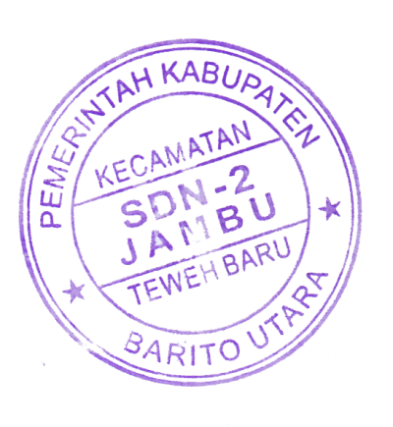

Kepala Sekolah

SD Negeri 2 Jambu:

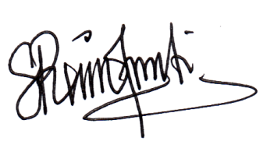

**SURIMILAWATI, S.Pd**

NIP. 19720315 199303 2 005

*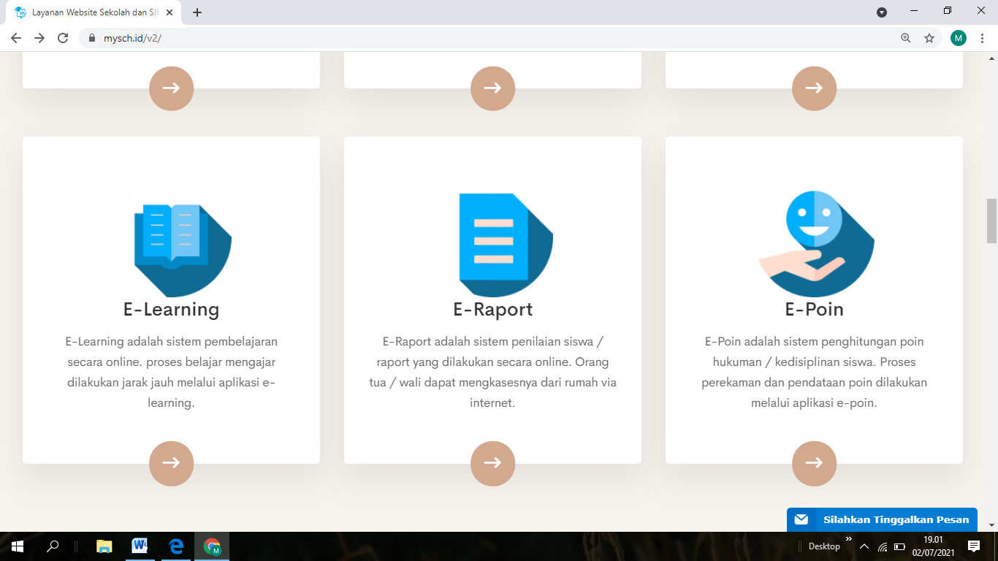Catatan:* ***Penghitungan poin pelanggaran di SD Negeri 2 Jambu menggunakan aplikasi E-Poin***